**[Django在根据models生成数据库表时报 __init__() missing 1 required positional argument: 'on_delete'](https://www.cnblogs.com/phyger/p/8035253.html)**

code:

[复制代码](javascript:void(0);)

1 #encoding=utf-8

2 from django.db import models

3 # Create your models here.

4 class BookInfo(models.Model): #创建书本信息类，继承models.Model

5 booktitle=models.CharField(max_length=20)

6 bookdata=models.DateField()

7 class HeroInfo(models.Model): #创建英雄信息类

8 heroname=models.CharField(max_length=10)

9 herosex=models.BooleanField()

10 herocontent=models.CharField(max_length=50)

11 herobook=models.ForeignKey('BookInfo') #引用外键，即BookInfo对象

[复制代码](javascript:void(0);)

RX：

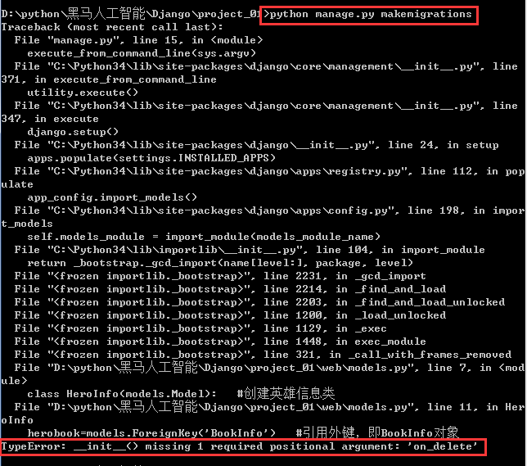

解决办法：

将第十一行的代码改为：

herobook=models.ForeignKey('BookInfo',on_delete=models.CASCADE,)  
即在外键值的后面加上 on_delete=models.CASCADE

**原因：**

在django2.0后，定义外键和一对一关系的时候需要加on_delete选项，此参数为了避免两个表里的数据不一致问题，不然会报错：  
TypeError: __init__() missing 1 required positional argument: 'on_delete'  
举例说明：  
user=models.OneToOneField(User)  
owner=models.ForeignKey(UserProfile)  
需要改成：  
user=models.OneToOneField(User,on_delete=models.CASCADE) --在老版本这个参数（models.CASCADE）是默认值  
owner=models.ForeignKey(UserProfile,on_delete=models.CASCADE) --在老版本这个参数（models.CASCADE）是默认值  
参数说明：  
on_delete有CASCADE、PROTECT、SET_NULL、SET_DEFAULT、SET()五个可选择的值  
CASCADE：此值设置，是级联删除。  
PROTECT：此值设置，是会报完整性错误。  
SET_NULL：此值设置，会把外键设置为null，前提是允许为null。  
SET_DEFAULT：此值设置，会把设置为外键的默认值。  
SET()：此值设置，会调用外面的值，可以是一个函数。  
一般情况下使用CASCADE就可以了。